
2016新生夏令营
2011年9月3日

主办：常州市勤业中学学工部、团委团2012年9月3日

2016年8月14—16日
2012年9月3日



踏着熹微的晨光，我进入了勤业中学。进了教室，同学们都穿着清一色的校服，精神抖擞。老师和蔼可亲，面带微笑地站在讲台上。桌椅摆得整整齐齐，教室偌大而干净。我感到很开心，心中也埋下了一颗小小的种子，希望在未来的三年中，好好学习，天天向上。
——七（1）班 郭曼芷

军训的第一课是站军姿，抬头、挺胸、十指夹紧贴于裤缝。脚后跟并拢，脚尖分开60度，不能动。十几分钟下来，我们脸上被晒的通红，调皮的汗珠从脸上滚落下来，但我们依然像一座屹立的小山，纹丝不动。
然后是训练走步，这两天的太阳像跟我们作对一般，朝着我们的方向发出刺眼的光芒。汗水顺着发梢，慢慢流下，划过脸庞。尽管酷暑难忍，但我们依旧坚持着。虽然脸被晒红了，晒黑了，我们却收获了 坚强......
——七（9）班 吴星雨

加油吧，少年！
微风吹过树梢，带来一阵阵轻风，在夏日的酷暑中，我们齐聚在勤业中学，参加一年一度的新生夏令营活动，炙热的阳光阻挡不住我们激动的心情。
你瞧，硕大的草坪上，我们个个身着校服，在操场上绘出一道奇妙的风景。
严肃的教官，在我们面前，个个身姿挺拔，步伐矫健。他们悉心地指导我们，一遍遍，一次次，不厌其烦。
我收获了快乐，在那一次次的练习中，大家的心情放松了，即使挥汗如雨，我们也十分的开心。
我收获了友情，在家靠父母，在外靠朋友，我们彼此相互照应，如亲人。
这个美好的夏天，永远印在我的心头！

——七（8）班 蒋思涵

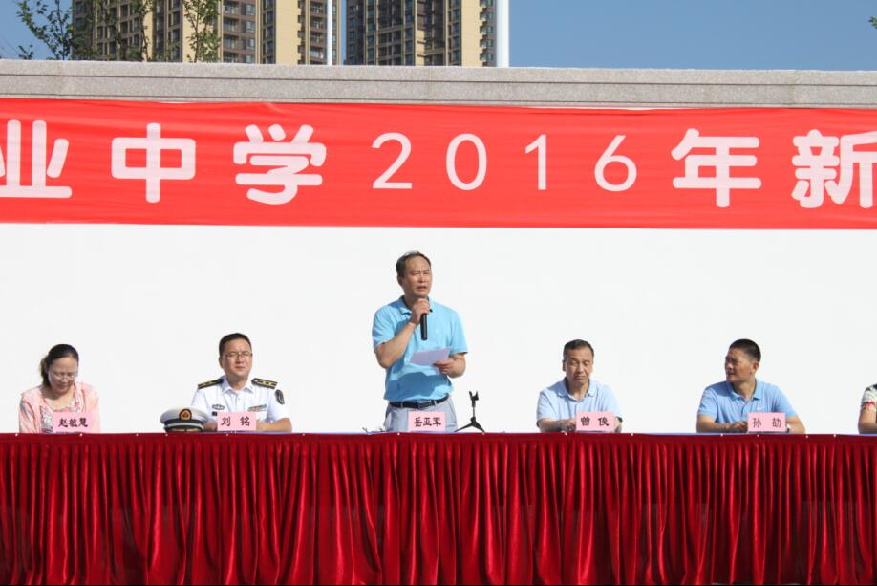

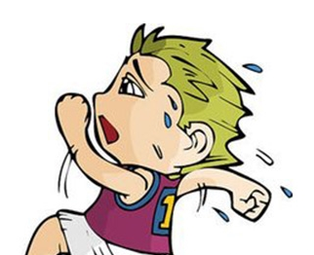
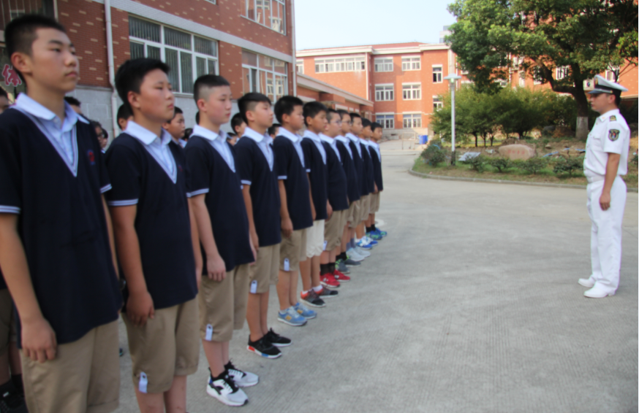
今天训练的主要任务是拔军姿，小学里上体育课老师不安宁的我瞬间变得认真起来。目光十分犀利的教官示范完了动作，大家都有模有样的做了起来。拔军姿首先要立正，抬头挺胸，腹部微微往里收一些，两眼目视前方，不准随意瞟来瞟去。脚要打开约60度，腿要站直，手五指并拢，大拇指要贴于食指，两手必须紧贴着大腿，中指对着裤缝。漫长的五分钟过去了，我的脚后跟也不知不觉得疼起来，像无数根针扎在肉里一般，又酸又疼。我能清晰地感觉到许多汗珠顺着脖子一直流在背上，手心也沁出了汗，衣服和裤子也被汗水浸湿了，如果再多站一会，恐怕衣服和裤子都能拧出水来。

——七（1）刘晟煜

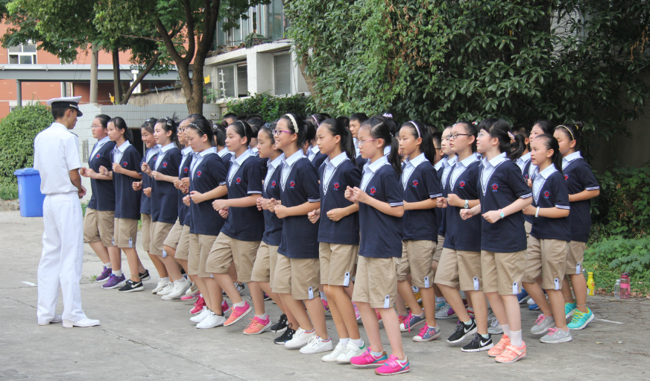
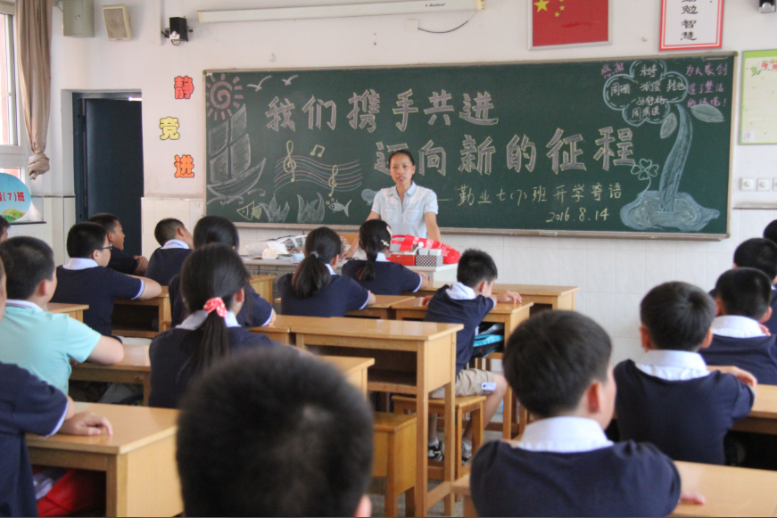

在军训的时间里，我感受到了勤中不仅教学好，老师对培养我们良好的习惯也很上心，教官们在烈日炎炎下来给我们训练，体现了他们对工作的努力和对学生的关心。虽然军训很辛苦，但我从中学到了很多知识，也结识了很多新同学。

——七（3）班 王莹莹



身穿白衣的教官带领大家跑向操场，刚跑了一会，大家气喘吁吁，纷纷都坐在了地上。严厉的教官立刻喊出了“立正。”大家用光一样的速度站了起来。我们都知道这“厄运”才刚刚开始。随后，我们开始严酷的训练，我们先复习了昨天的内容，反反复复做了好几遍，只要稍有不对就重做。反复做同样一个动作，却让人觉得如此艰难。
——七（8）芮可馨

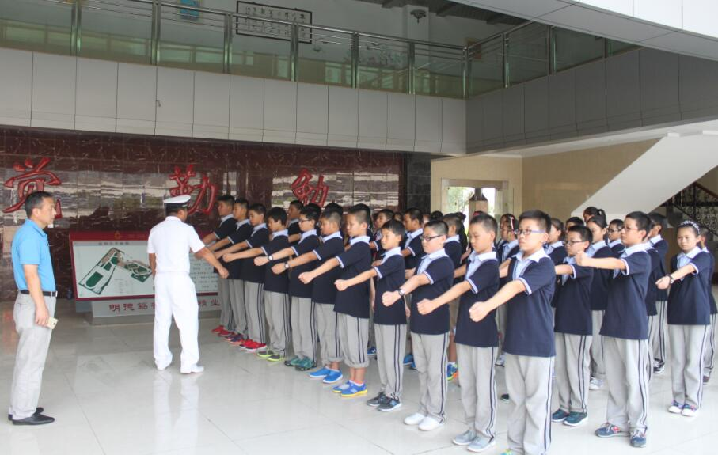
今天，我们观看了跑操、广播体操和大课间活动。课间活动丰富多彩：有抖空竹、竹竿舞、花样跳绳，这些都是充满乐趣，也是每个班的特色。老师一边播放跑操视频，一边讲解动作要领。大家都非常认真的学习每一个步骤，并把每一个步骤牢牢地记在心间。
军训虽然很累、很热，但我们相信坚持就是胜利。这就是我们六班的精神。
加油吧，让我们一起加油！
——七（6）班 郝嘉绘

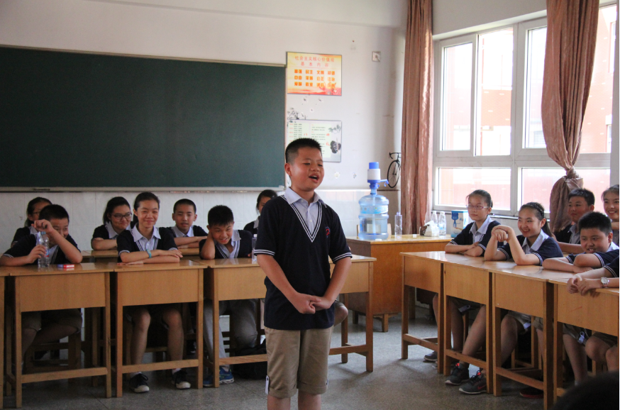
今天我们班的才艺展示，让我发现了我的伙伴们身上的“闪光点”，这让我惊羡不已。
韩式舞、歌唱、讲故事，都很有趣，同学们都看得目不转睛，都会在心中默默的夸赞。璐嘉甜同学跳的韩式舞非常完美，动作活灵活现，人也很漂亮，我被她吸引地不敢错过任何一个舞蹈动作。唱歌呢？有两位女生毫不吝啬地把她们动人的歌喉展现在我们面前。她们深情的演唱感染了我们每一个同学。最后，一位女同学声情并茂地给我们讲了一个有趣的故事，大家都非常投入。
这些才艺表演既丰富了我们的军训生活，也给同学们挑战自我的机会，我非常喜欢老师贴心的安排。
——七（3） 张吕倩

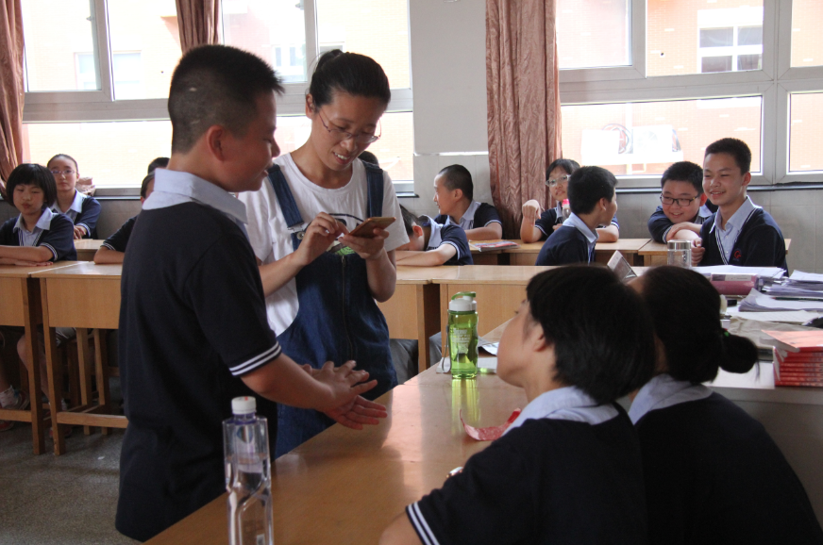



炎炎夏日烘烤着大地，我们在操场上挥汗如雨地训练。教官希望我们学会吃苦，通过检验。站军姿、稍息、立正、向左转、向右转、齐步走......平日看来最简单的动作竟然有那么多的规则。 训练时，我的身体开始不听指挥。原来那么整齐的队伍是需要付出汗水才能换来的。只有认真听从指挥，专心练习动作，掌握好技巧之后，与队友之间协调一致才能形成一个整齐有序、纪律严明的队伍。
——七（4） 洪玲


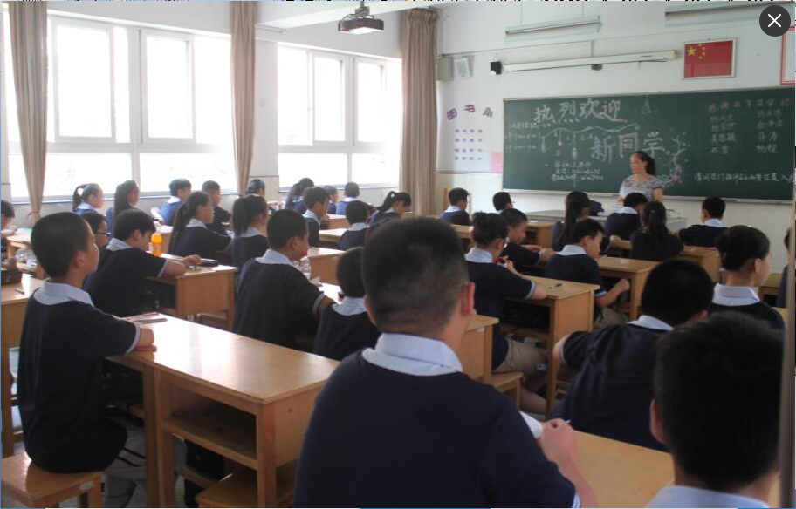
团结就是力量
军训，不仅考验了一个人的能力，还让我们明白了什么叫团结。团结的力量是处处存在的，军训中更能看出它的重要性。
军训时，我们要练习原地跑。刚开始，我们信心十足地试了一下，谁知道跑的那叫一个“错落有序”，到处一片乱响，不知情的人还以为鬼子进村了，我们的信心也变成了“zero”。所有人都互相抱怨，说是对方不好，要不然肯定不会变成现在这样，最后还是教官帮我们稳住了“军心”。经过一次又一次的失败，当所有人都想放弃的时候，教官告诉我们：“要学会团结，一起迈出步子。”听到这句话，所有人的脸都红了。是啊，团结！这才是最重要的。
——七（2）班 徐可

经过了今天一整天的互相了解，我和大家已经成为了分不开的一个整体。就像一个巨大的连体婴。我们一起训练，一起跑操，一起流汗，一起休息。正如李教官所说：“我们是一个集体，当一个人受罚时，我们不应该嘲笑，而是想着怎么为他分担。”
今天我收获了许多，在汗水中我也成长了许多。希望大家都能在军训中收获属于自己的成长！

——七（7）班 周珊

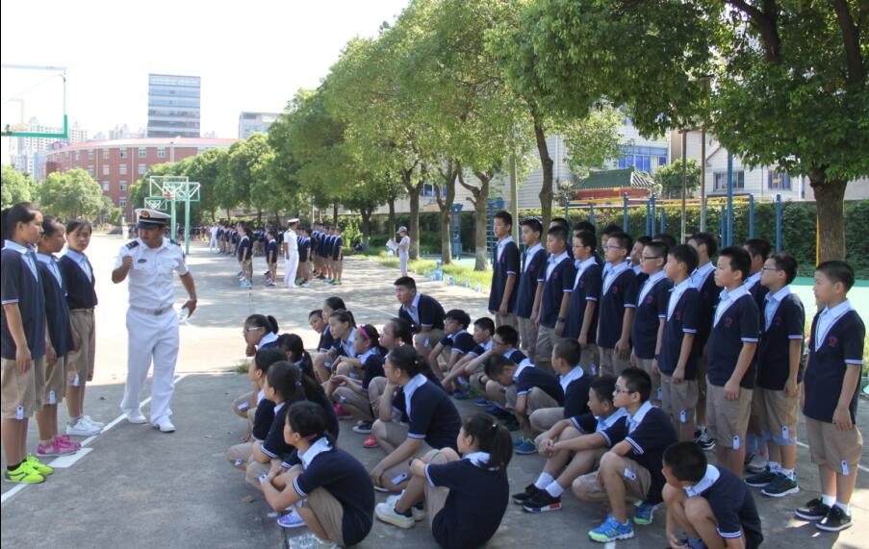

校长寄语：勤中，是一泓清泉，“问渠哪得清如许，为有源头活水来”；勤中,是一块绿洲，是沙海探索的憩息地；勤中，是一方沃土，是莘莘学子成长的摇蓝，愿每一个孩子在勤业的沃土中茁壮成长。

